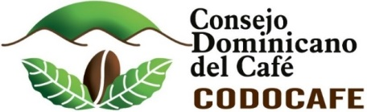

APLICACIÓN DE PRODUCTOS QUÍMICOS PARA CONTROL DE LA ROYA DEL CAFÉ EN FINCAS CAFETALERAS. CONSOLIDADO NACIONAL. PRIMER TRIMESTRE 2017.
Direcciones Regionales/OFEC | Cantidad de fincas | Tareas Intervenidas
Regional Norte | 35 | 3,233
La Sierra | 32 | 2,713
Santiago | n/d | n/d
Espaillat | n/d | n/d
Puerto Plata | 3 | 520
Regional Norcentral | 15 | 1,230
La Vega | 15 | 1,230
Bonao
Regional Noroeste | n/d | n/d
Mao | n/d | n/d
Santiago Rodríguez | n/d | n/d
Dajabón | n/d | n/d
Regional Nordeste | 22 | 983
Duarte
Salcedo | 1 | 300
Cotuí | 21 | 683
Regional Central | 11 | 1,180
Bani | 2 | 240
San José De Ocoa | 9 | 940
Regional Sureste | 4 | 300
Cambita | 1 | 120
Los Cacaos | 3 | 180
Yamasá | - | -
Higüey | - | -
Regional Suroeste | 18 | 770
Peralta | 18 | 770
Padre Las Casas | n/d | n/d
Hondo Valle | n/d | n/d
San Juan | n/d | n/d
El Cercado | n/d | n/d
Regional Sur | 12 | 1,425
Barahona | 25 | 1,965
Paraíso | 8 | 825
Polo | 2 | 350
Pedernales | 2 | 250
Neyba | n/d | n/d
Villa Jaragua | n/d | n/d
Jimani | n/d | n/d
TOTAL GENERAL | 117 | 9,121
Fuente: Departamento Desarrollo Tecnológico CODOCAFE, Abril 2017.
Datos preliminares.

